МДОУ «Детский сад № 24»
г. Ярославль

Познавательная газета для детей и их родителей

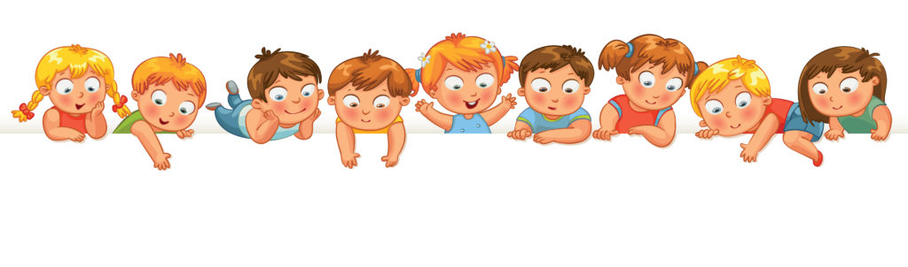
Солнечный зайчик
Осень в гости к нам пришла

Читайте в номере:  «Что такое осень для ребёнка»…………….…..стр. 2  «Осенние поделки»..............................................стр. 3  «Осеннее развлечение в детском саду» ………стр. 4  «Шашечный турнир»………………………….стр. 5  Всероссийский конкурс…………………….стр. 6  Развитие речи при помощи «Мнемотаблицы» стр. 7  Над выпуском работали:  Климычева М.В., Рузанова С.А., Гурьянова Т.В., Воробьева Т.В., Строгалова Т.В.  Октябрь 2018г. | Дарит осень чудеса,  Да еще какие!  Разнаряжены леса  В шапки золотые.  На пеньке сидят гурьбой  Рыжие опята,  И паук – ловкач какой!  Тянет сеть куда-то.  Дождь и жухлая трава  В сонной чаще ночью Непонятные слова  До утра бормочут.  М. Геллер

Что такое ОСЕНЬ, для ребёнка….
Чтобы расти здоровым, ребёнку нужно бывать на свежем воздухе. Во время прогулок малыш расширяет своё представление об окружающем его мире, набирается впечатлений.
Осенью старайтесь сделать прогулки с ребёнком, как можно более разнообразными. Не забывайте наблюдать с ребёнком за всем живым и неживым в природе, учите видеть в ней изменения.

Например, выберите одно дерево рядом с домом, и каждый день отмечайте, какие изменения с ним происходят. Покажите жёлтые, оранжевые, красные листья на деревьях и кустарниках. Объясните малышу значение слова " листопад". Найдите листочки разных деревьев: берёзы, клёна, рябины, дуба. Внимательно их рассмотрите, пусть малыш попробует нарисовать их на бумаге после возвращения домой, а вы помогите ему .
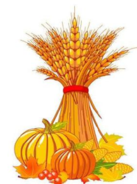
Во время прогулки можно рассказать ребёнку о том, что в осенний период идёт уборка овощей, что в полях при помощи специальной техники убирают картошку, капусту и свеклу, собранное складывается в хранилища, перерабатывается и потом развозится по магазинам.

Расскажите, что некоторые птицы называются перелётными, потому что всегда улетают от нас осенью. Насекомые с наступлением холодной погоды спрятались в щели и под кору деревьев. Обратите внимание, что не все птицы являются перелётными, что некоторые птицы (снегири, свиристели) прилетают к нам на зимовку, а с наступлением холодов птицам становиться тяжело добывать себе корм, поэтому многие люди их просто подкармливают, или делают кормушки, куда насыпают пшено и семечки. Таким образом, птички могут перезимовать и дождаться весны.
Расскажите и о животных осенью: животные готовят себе на зиму запасы; заяц меняет летнюю шубку на зимнюю; медведь впадает в спячку и спит до весны, а его организм берёт питание из подкожного жира, накопленного летом.
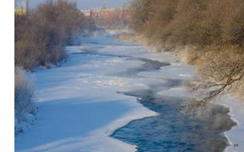
Интересным для ребёнка может быть то, что когда пруд или река покрывается льдом, температура воды подо льдом остаётся достаточно тёплой, чтобы рыба в водоёме не замёрзла. Учите ребёнка воспринимать окружающее во всём его многообразии. Слушайте звуки осенней природы: шум ветра, шелест листьев, шорох дождя, крики улетающих птиц. Старайтесь, чтобы речь, обращённая к малышу, была ему понятна, спокойна по своему тону, но эмоциональна и богата интонациями.

Осенние поделки.

Собирайте осенние листья, принесите их домой, чтобы делать гербарии, аппликации и прочие интересные поделки. На прогулке в парке или в лесу наберите шишек, каштанов, желудей, кисти ягод рябины. Ребёнку понравиться сам процесс сбора плодов.
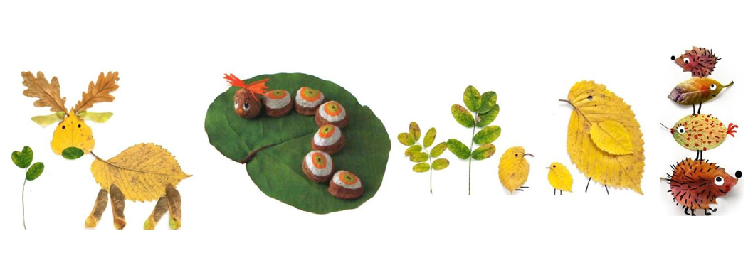

Выставка поделок «Осенняя фантазия»

Традиционно у нас в детском саду проходит выставка детских поделок из природного материала, овощей и фруктов. Дети вместе с папами и мамами сделали забавных человечков, зверушек, сюжеты из сказок, овощные букеты. Все работы оригинальны, интересны и своеобразны. Родители нашего детского сада самые творческие, отзывчивые, с хорошей выдумкой и фантазией, с необычным взглядом на обычные вещи!
Коллектив детского сада благодарит всех участников выставки за полученное эстетическое удовольствие от созерцания настоящих произведений искусства из природного материала и надеется на дальнейшее сотрудничество детского сада и творческих семей.

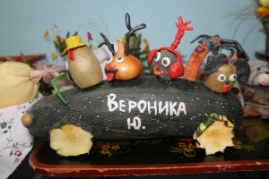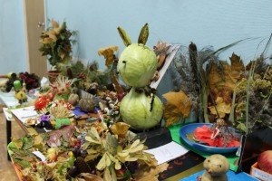

С 22 по 26 октября в детском саду проходили осенние развлечения для детей

Праздник осени у нас-
И светло, и весело.
Вот какие украшенья
Осень здесь развесила.

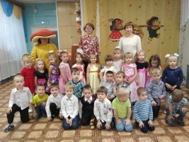
В гости к ребятам приходила сама ОСЕНЬ! Она загадывала детям загадки, слушала детские песни и стихи, играла вместе с ребятами. Играли в разные игры!

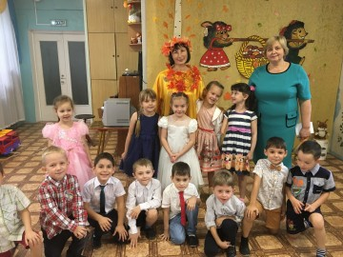

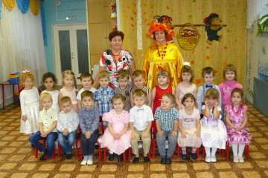
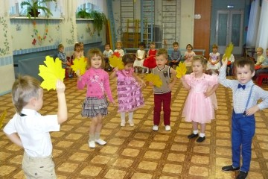

17 октября 2018 года в нашем детском саду состоялся второй шашечный турнир.
В нём принимали участие команды из трёх старших и двух подготовительных групп. Перед началом всех участников приветствовала заведующий Валентина Михайловна, которая напомнила в стихотворной форме правила игры. Прошла жеребьевка, участники заняли свои места, рукопожатиями приветствовали друг друга. И вот начались поединки. Победители были выявлены! Но все дети получили дипломы участников и подарки.
Поздравляем победителей:  - Лунев Андрей  (подготовительная группа № 2)  - Козлов Сергей  (старшая группа № 1) | Благодарим за участие:  - Легусову Алину (группа № 8)  - Яковлева Кирилла (группа № 8)  - Батова Бориса (группа № 8)  - Никифорова Максима (группа № 8)  - Косоурова Матвея (группа № 2)  - Должина Всеволода (группа № 2)  - Федорова Никиту (группа № 2)  - Михалева Максима (группа № 1)  - Маслова Максима (группа № 1)  - Мошкину Вику (группа № 1)  - Добрынину Машу (группа № 4)  - Столбова Льва (группа № 4)  - Моисеенко Дашу (группа № 9)  - Карпухину Катю (группа № 9).
Наверное, теперь многие захотят поиграть в эту увлекательную настольную игру вечером в группе. А дома у каждого ребёнка появится шахматная доска и шашки. И долгими зимними вечерами будет чем заняться – родители научат своих детей играть в шашки, а может быть наоборот?
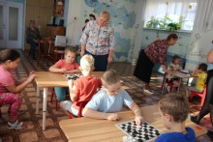

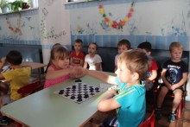
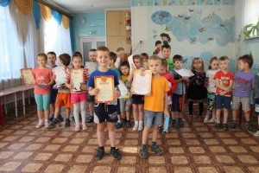

Всероссийский конкурс "Российская организация высокой социальной эффективности"

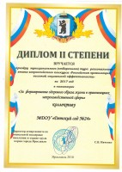
Коллектив МДОУ "Детский сад № 24" стал призером муниципального (отборочного) тура регионального этапа всероссийского конкурса "Российская организация высокой эффективности" в номинации "За формирование здорового образа жизни в организациях непроизводственной сферы" и получил диплом II степени.

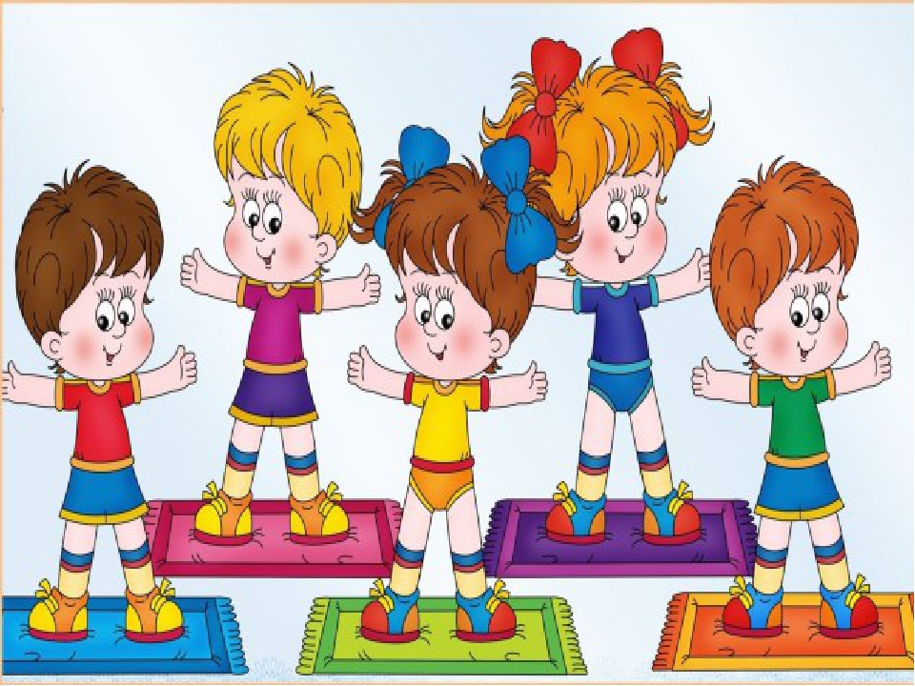

Делимся опытом:
воспитатели Гурьянова Т.В., Строгалова Т.В., учитель-логопед Воробьева Т.В.
Развитие речи при помощи
«Мнемотаблицы»
Каждый родитель хочет, чтобы речь его ребенка была грамотной и богатой. Но как развивать связную речь ребенка? Сегодня родители, педагоги и логопеды охотно пользуются мнемотаблицами – необычными пособиями в картинках – для развития памяти и речи дошкольников. В чем секрет их использования?
Мнемотаблицы – это схемы для развития долговременной памяти и связной речи. Суть мнемосхем заключается в следующем: на каждое слово или маленькое словосочетание придумывается картинка (изображение); таким образом, весь текст зарисовывается схематично. Глядя на эти схемы – рисунки ребёнок легко воспроизводит текстовую информацию.
Вот такую таблицу можно нарисовать с ребёнком и составить рассказ об осени по ней:
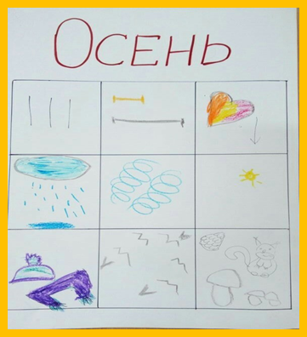
Наступила осень. У осени три месяца: сентябрь, октябрь, ноябрь. (1клеточка – три черточки означают три месяца). Осенью дни становятся короче, а ночи длиннее. (2 схема - желтая черточка это «дни» и черная полоска – «ночи»). 3 клеточка означает: Листья на деревьях желтеют, краснеют и падают на землю.4. На небе появилось много туч. Часто идёт дождь. На улице стало грязно, сыро, кругом лужи. 5. Часто дуют холодные ветры. Стало холодно. 6. Осенью солнце светит не так ярко, как летом и мало пригревает.7. Люди одеваются теплее: надевают тёплые куртки, шапки, шарфы и сапоги. 8.Птицы собираются в стаи и улетают на юг. 9.Звери линяют, делают запасы на зиму, некоторые ложатся в спячку. Осенью в саду поспевают фрукты, а в огороде – овощи. Люди из овощей и фруктов делают себе заготовки на зиму.
Попробуйте с ребенком нарисовать схему к короткому стихотворению или рассказу. Рассмотрите свою таблицу и, опираясь на картинки, составьте текст.

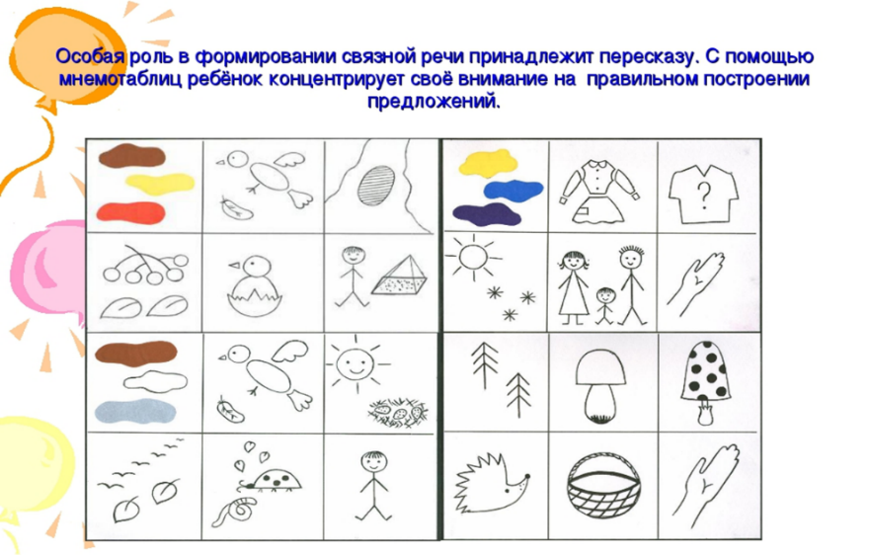
Проведите время с пользой!
Успехов в обучении!

Календарь праздников

